新北市教育人員產業工會會員福利網站公告訊息
標題：卡夫專業級壓力襪~教師（工）會好康專案

最新消息內文：
給教師最讚的壓力襪！
來自美國的領導品牌「卡夫專業級壓力襪」
從腳踝由下往上，漸進式的減壓
幫助腿部血液向上回流
專為教師量身打造~
超好穿~超彈性~
呵護雙腿曲線美，搶先體驗！！
首推好襪，誠心獻給辛苦的教師們…..

優惠方案：
- 歡慶上市，驚喜優惠，憑卡訂購即享9折。
- 憑卡優惠團購價10雙85折
- 憑卡優惠團購價20雙8折
☆顏色及尺寸可互相搭配訂購☆

活動期限： 即日起至104年7月31日止

洽詢專線：（07）269-2811

E-mail：coffrefort@spine-online.com.tw

廠商地址：高雄市苓雅區四維四路216號7樓之3

備 註：須具備教師(工)會會員，始享優惠內容

訂購單請詳見附件


 卡夫醫療級壓力襪 新北市教師（工）會特約優惠訂購單
消費滿1500元以上免運費，未達酌收運費100元／單 訂單單號：
☆服務專線：07-2692811 ☆傳真專線：07-2693800 ☆E-mail：coffrefort@spine-online.com.tw
訂購人資料 | 姓名 |  |  |  | 教師（工）會會員編號 |  |  | 訂購日期： 年 月 日
訂購人資料 | 聯絡電話 | 手機： 住家：（ ）
訂購人資料 | E-mail
訂購人資料 | 收貨地址
付款方式 | □匯款【玉山銀行高雄分行（代碼808）0082-940-022036安澤生技開發有限公司】
付款方式 | ◎請在匯款後電話通知或於傳真單上註明匯款帳號後五碼以利對帳，謝謝！
發票 | □二聯式 □三聯式 發票抬頭： 統編：
商品名稱 | 卡夫醫療級壓力襪 壓力係數15-20mmHg（毫米汞柱）
產品規格 | 產品顏色 |  | 尺寸 | 數量 |  | 價格 |  | 金額 | 備註
短襪 | 透明膚色 |  | □ S | 雙 |  | 880元／雙 |  |  | 優惠期限至104.07.31止
短襪 |  |  | □ M | 雙 |  |  |  |  | 優惠期限至104.07.31止
短襪 | 黑色 |  | □ S | 雙 |  |  |  |  | 優惠期限至104.07.31止
短襪 |  |  | □ M | 雙 |  |  |  |  | 優惠期限至104.07.31止
短襪 |  |  | □ L | 雙 |  |  |  |  | 優惠期限至104.07.31止
褲襪 | 透明膚色 |  | □ S | 雙 |  | 1,680元／雙 |  |  | 優惠期限至104.07.31止
褲襪 |  |  | □ M | 雙 |  |  |  |  | 優惠期限至104.07.31止
褲襪 |  |  | □ L | 雙 |  |  |  |  | 優惠期限至104.07.31止
褲襪 | 黑色 |  | □ S | 雙 |  |  |  |  | 優惠期限至104.07.31止
褲襪 |  |  | □ M | 雙 |  |  |  |  | 優惠期限至104.07.31止
褲襪 |  |  | □ L | 雙 |  |  |  |  | 優惠期限至104.07.31止
總金額（含稅）
☆訂購流程：填寫訂購單→匯款完成，繳款憑證連同訂購單傳真或mail訂購→與卡夫壓力襪客服聯絡，確認訂單→商品到貨。（約3~5個工作天，遇例假日延後）
☆希望配送日期： 年 月 日 希望配送時段：□上午12時前□下午12-17時□夜間17-20時
※新北市教育人員產業工會優惠價：1.訂購即享九折。2.團購 20雙八折，10雙八五折
※短襪、褲襪圓周測量尺寸圖表
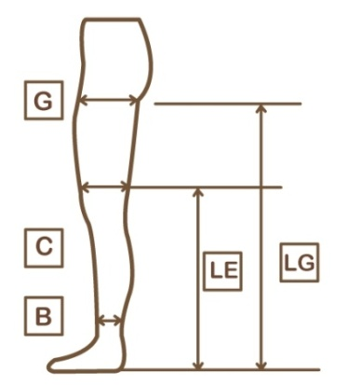
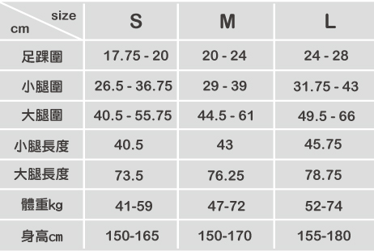
◆褲襪：大腿長度依LG圖式測量（由地面往上至臀下長度）
◆短襪：小腿長度依LE圖式測量（由地面至膝窩長度）
G.測量臀下之最大腿圍
C.測量最大小腿圍（小腿最粗處）
B.測量足踝骨上之踝圍

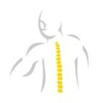安澤生技開發有限公司 服務專線：07-2692811 傳真：07-2693800
統 編：54617967 地址：高雄市苓雅區四維四路216號7樓之3

